[山东省立第三医院的文章被撤回，主要原因是不同文章间涉嫌图像的重复使用](https://mp.weixin.qq.com/s?__biz=Mzk0ODg4MTYxMw==&mid=2247504749&idx=2&sn=6d9fb166ce0b80b6da81edc90b201360&chksm=c220a06d143ad4b50d39b8a673c91230a7ed98990b64776c08ab184854db6b1a3ffcf9b50e45&scene=126&sessionid=1743699640)

[诚信学者](javascript:void(0);)2025-03-27 14:11:57上海

据报道，Bcl2 相关 athanogene 3 （BAG3） 参与许多肿瘤的侵袭性进展。

2017 年 11 月 10 日，山东省立第三医院的Song Fei 等人在***Oncotarget***杂志在线发表题为**“Silencing of BAG3 inhibits the epithelial-mesenchymal transition in human cervical cancer”**的研究论文**，该研究结果表明，BAG3 参与 EMT 过程，包括 CC 发育中的细胞生长、侵袭和迁移。因此，BAG3 靶标可能被推荐为一种新的治疗方法。**

但是，在2025 年 3 月 21 日，该文章被撤回，**主要原因是不同文章间涉嫌图像的重复使用。**

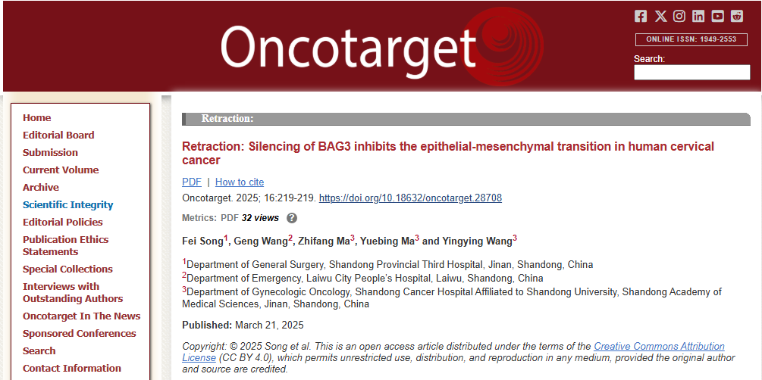

对本文的 Oncotarget 调查显示，图 4A 中的侵袭检测图像与来自不同机构的早期发表论文 [1] 中的图像重叠。此外，图 4B 包含先前在第二个不相关出版物的图 4A 和 B 中使用的经过处理的蛋白质印迹图像 [2]。我们还发现，图 4B 中 HeLa 细胞中 GAPDH 表达的蛋白质印迹与图 3A 中一篇不相关的 2013 篇论文 [3] 中来自 LoVo 细胞的 GAPDH 图像重复。此外，作者在 2018 年论文 [4] 中重复使用了图 2A 中来自 SiHa 细胞的蛋白质印迹 Bag3 图像，以说明 Bag3 在肿瘤组织中的表达。

通讯作者 Yingying Wang 此后联系了 Oncotarget 要求撤回该论文，表达了对他们研究中的数据与以前研究中的数字之间的相似性令人怀疑其结论有效性的担忧。

鉴于这些事实，编辑部决定撤稿该论文。我们已收到所有作者的确认，他们同意这一决定。

**文中所提文章：**

1. Yuan Z, Chen D, Chen X, Yang H, Wei Y. Overexpression of trefoil factor 3 (TFF3) contributes to the malignant progression in cervical cancer cells. Cancer Cell Int. 2017; 17:7. https://doi.org/10.1186/s12935-016-0379-1. [PubMed]

2. Liu Q, Yang P, Tu K, Zhang H, Zheng X, Yao Y, Liu Q. TPX2 knockdown suppressed hepatocellular carcinoma cell invasion via inactivating AKT signaling and inhibiting MMP2 and MMP9 expression. Chin J Cancer Res. 2014; 26:410–17. https://doi.org/10.3978/j.issn.1000-9604.2014.08.01. [PubMed]

3. Tang W, Zhu Y, Gao J, Fu J, Liu C, Liu Y, Song C, Zhu S, Leng Y, Wang G, Chen W, Du P, Huang S, et al. MicroRNA-29a promotes colorectal cancer metastasis by regulating matrix metalloproteinase 2 and E-cadherin via KLF4. Br J Cancer. 2014; 110:450–58. https://doi.org/10.1038/bjc.2013.724. [PubMed]

4. Wang Y, Tian Y. miR-206 Inhibits Cell Proliferation, Migration, and Invasion by Targeting BAG3 in Human Cervical Cancer. Oncol Res. 2018; 26:923–31. https://doi.org/10.3727/096504017X15143731031009. [PubMed]

**参考消息：**

https://www.oncotarget.com/article/28708/